



**交通管理与控制实验课程设计**

题目：天辰路-西区大道平面交叉口

综合治理研究

|  |
| --- |
| **指导老师： 刘海旭、姚志洪**  **学生姓名： 刘欣豪** |
| **学 号： 2020112921** |
| **班 级： 交通4班** |

二〇二三年六月

目录

一、前言 1

二、交通调查 1

2.1 交叉口概述 1

2.2 道路条件 2

2.2.1 车道参数 2

2.2.2 道路宽度 4

2.2.3 道路限速与其它 4

2.3 交叉口平面 5

2.4 交叉口流量信息 6

2.4.1 高峰小时交通量 6

2.4.2 高峰小时系数 9

2.5 车头时距信息 10

2.6 交叉口信号配时 11

2.6.1信号配时方案 11

2.6.2 绿信比 11

2.7 行人与非机动车过街方式 11

2.7.1 行人过街方式 11

2.7.2 非机动车过街方式 12

三、交通现状评价 13

3.1饱和流率估计 13

3.2通行能力、饱和度和服务水平 15

3.2.1 通行能力的计算 15

3.2.2饱和度的计算 17

3.2.3服务水平的计算 18

3.3 问题分析 19

3.3.1交叉口视距问题 19

3.3.2交叉口转弯半径问题 20

3.3.3交叉口标志标线设计问题 20

3.3.4 信号相位设计问题 21

3.3.5行人与车辆通行问题 21

3.3.6路边停车问题 22

3.4 改善意见 23

3.4.1交叉口视距问题 23

3.4.2交叉口标志标线设计问题 23

3.4.3交叉口信号相位设计问题 23

3.4.4行人与车辆通行问题 24

3.4.5车辆停放问题 24

3.5原交叉口synchro仿真评价 24

四、交叉口综合治理方案一 27

4.1.交叉口渠化设计方案 27

4.1.1渠化设计概述 27

4.1.2进出口道设计 28

4.1.3慢行交通设计 29

4.2交叉口信号配时设计方案 30

4.2.1信号配时计算 30

4.2.2信号相位图 34

4.2.3方案结果与评价 34

4.2.4仿真结果分析 36

五、交叉口综合治理方案二 37

5.1.交叉口渠化设计方案 37

5.1.1渠化设计概述 37

5.1.2进出口道设计 37

5.1.3慢行交通设计 38

5.2交叉口信号配时设计方案 39

5.2.1信号配时计算 40

5.2.2信号相位图 42

5.2.3方案结果与评价 42

5.2.4仿真结果分析 44

六、交叉口综合治理方案三 45

6.1.交叉口渠化设计方案 45

6.2交叉口信号配时设计方案 45

七、方案比选 46

八、结束语 47

九、参考文献 47

一、前言

平面交叉口是城市道路交通中的重要组成部分，是城市道路冲突点最集中的部分。管控较差的交叉口可能造成较大的延误，甚至容易发生安全事故，威胁到人民的生命财产安全。

在本次平面交叉口综合治理研究中，我选取了流量较大、问题较为突出的天辰路-西区大道交叉口为例，分为交通调查、交通现状评价、三种设计方案比选三个部分。

其中第一部分小组调查以4人小组形式完成，调查内容为交叉口概况、道路条件、交通流量情况、信号配时情况、车头时距调查、行人与非机动车过街方式调查。第二部分基于这些信息查阅相关规范指出交叉口设计的问题，以及利用synchro仿真对交叉口现状进行评价。第三部分依次提出三种不同的交叉口综合治理方案并利用synchro与vissim仿真评价后进行比对分析。

二、交通调查

小组成员表：

|  |  |
| --- | --- |
| 姓名 | 学号 |
| 刘欣豪 | 2020112921 |
| 鲜轩 | 2020112929 |
| 王晨 | 2020112936 |
| 蒲嘉海 | 2020112930 |

2.1 交叉口概述

本小组选择天辰路-西区大道交叉口，中心点为30°44'24.2"N 103°58'43.0"E，位于成都市郫都区，为十字形**双向4车道**以上的**信号控制**交叉口，交叉口毗邻万科广场商业街、成都市实验外国语学校、中国物资储运总公司成都物流中心以及小型商业街、居民区等。

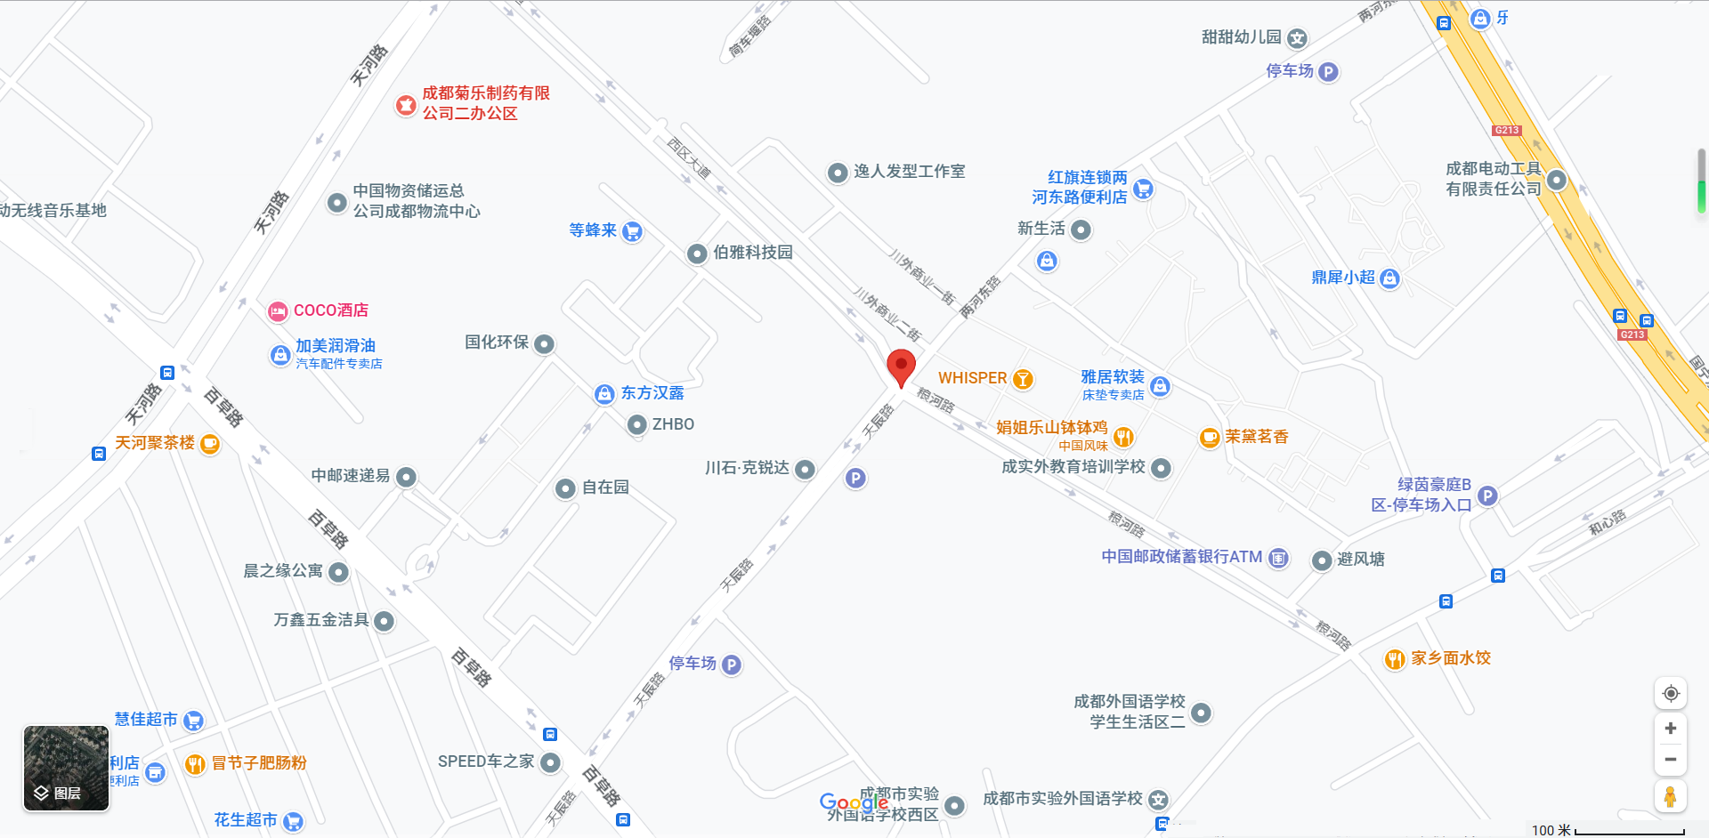

图2-1：天辰路-西区大道交叉口周边图

同时，经过实地调查，发现该交叉口存在交通秩序不良、交通安全隐患等问题，满足交叉口选择条件。

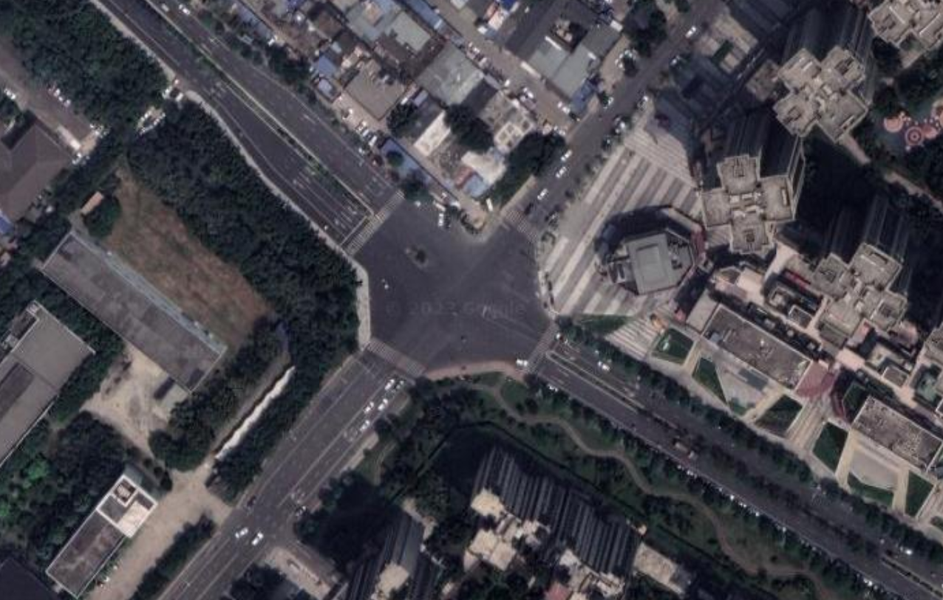

图2-2：天辰路-西区大道交叉口卫星图

2.2 道路条件

2.2.1 车道参数

本小组通过实地调查各进出口车道功能，测量车道宽度时，为保证测量精度以及自身安全，采用交叉口卫星图并辅以现场测量验证的策略估测车道宽度，经多次路边测量确定经度后，在google地图上测量的距离后进行已知最近取整。

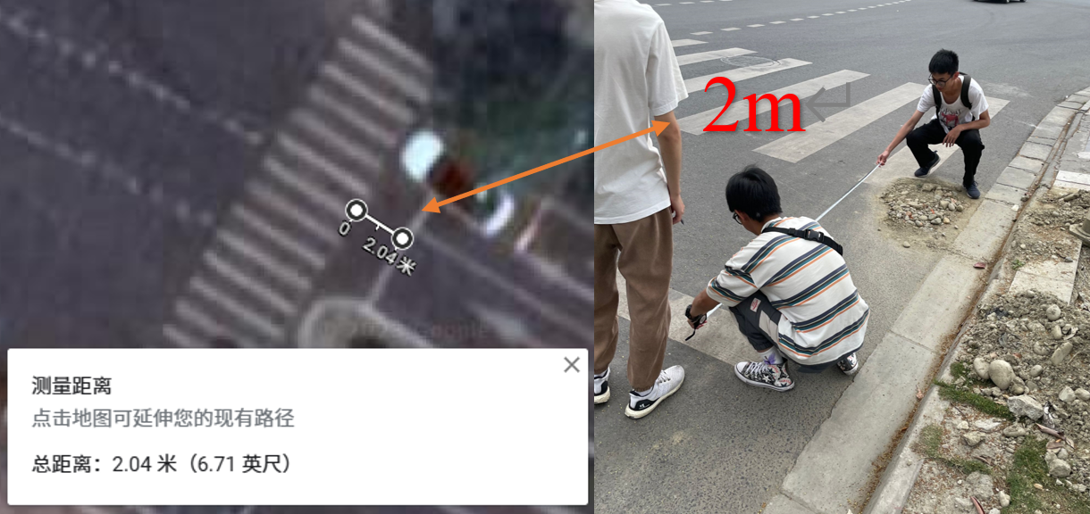

图2-3：验证方法示意

按照车型方向由右至左进行记录，最终得到天辰路-西区大道交叉口各进出口到功能与车道宽度如下表所示：

表2-1：交叉口功能与宽度

|  |  |  |  |
| --- | --- | --- | --- |
| 道路名称 | 车道位置 | 车道功能 | 车道宽度（m） |
| 粮河路 | 非机动车道 | 非机动车通行 | 2.75 |
| 进口道1 | 直行右转车道 | 3.50 |
| 进口道2 | 直行左转车道 | 3.50 |
| 出口道1 | 机动车通行 | 3.50 |
| 出口道2 | 机动车通行 | 3.50 |
| 非机动车道 | 非机动车通行 | 2.75 |
| 西区大道 | 非机动车道 | 非机动车通行 | 4.00 |
| 进口道1 | 直行右转车道 | 3.50 |
| 进口道2 | 直行车道 | 3.50 |
| 进口道3 | 左转掉头车道 | 3.50 |
| 出口道1 | 机动车通行 | 3.50 |
| 出口道2 | 机动车通行 | 3.75 |
| 出口道3 | 机动车通行 | 4.00 |
| 非机动车道 | 非机动车通行 | 3.00 |
| 天辰路 | 非机动车道 | 非机动车通行 | 3.00 |
| 进口道1 | 直行右转车道 | 3.00 |
| 进口道2 | 直行左转车道 | 3.00 |
| 出口道1 | 机动车通行 | 3.00 |
| 出口道2 | 机动车通行 | 3.00 |
| 出口道3 | 机动车通行 | 3.00 |
| 非机动车道 | 非机动车通行 | 4.50 |
| 两河东路 | 进口道1 | 无标线 | 3.50 |
| 进口道2 | 无标线 | 3.50 |
| 出口道1 | 机动车通行 | 3.50 |
| 出口道2 | 机动车通行 | 3.50 |

2.2.2 道路宽度

道路宽度包括车行道与人行道宽度，不包括人行道外侧只沿街的城市绿化等用地宽度，不包括路缘石宽度。除两河东路外，人行道宽度为5m，现统计如下：

表2-2 道路宽度

|  |  |  |
| --- | --- | --- |
| 道路名称 | 展宽前道路宽度 | 展宽后道路宽度 |
| 粮河路 | 无展宽 | 31.5 |
| 西区大道 | 33.25 | 40.75 |
| 天辰路 | 29 | 32.5 |
| 两河东路 | 无展宽 | 26 |

2.2.3 道路限速与其它

该交叉口各路段信号灯头上标有道路限速信息与其它限制停车信息，如下图：

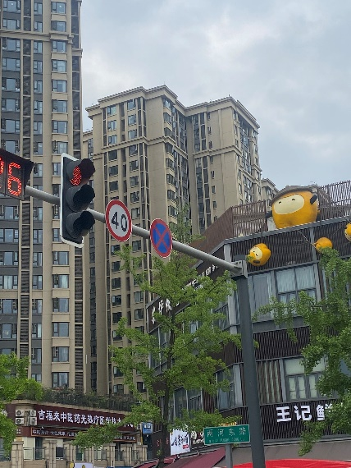 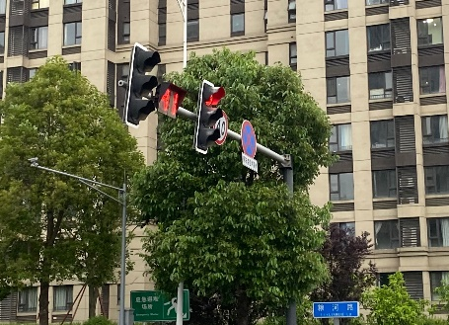

图2-4：交叉口各路段限速标志

具体限速状况如下表：

表2-2 道路限速信息表

|  |  |  |
| --- | --- | --- |
| 道路名称 | 道路限速（km/h） | 停车要求 |
| 粮河路 | 40 | 停车点位内除外禁止停车 |
| 西区大道 | 40 | 禁止停车 |
| 天辰路 | 40 | 禁止停车 |
| 两河东路 | 40 | 禁止停车 |

2.3 交叉口平面

结合google地图卫星图与交叉口实地调查，小组使用AUTOCAD绘制得到交叉口平面图。交叉口平面图内容包括车行道、非机动车道、人行道、绿化带、车行道标志标线、机动车及信号控制灯和一系列交叉口渠化设施等。

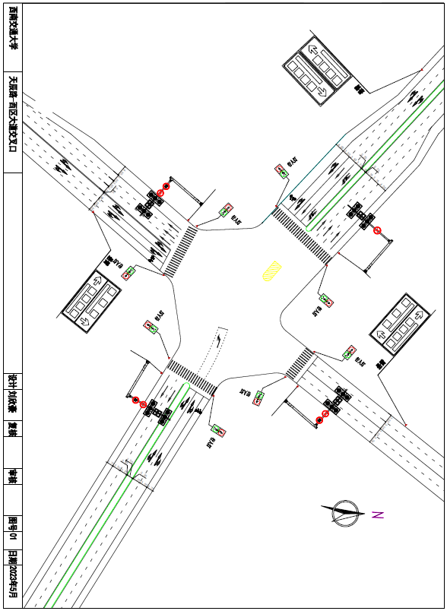

图2-5：交叉口平面图

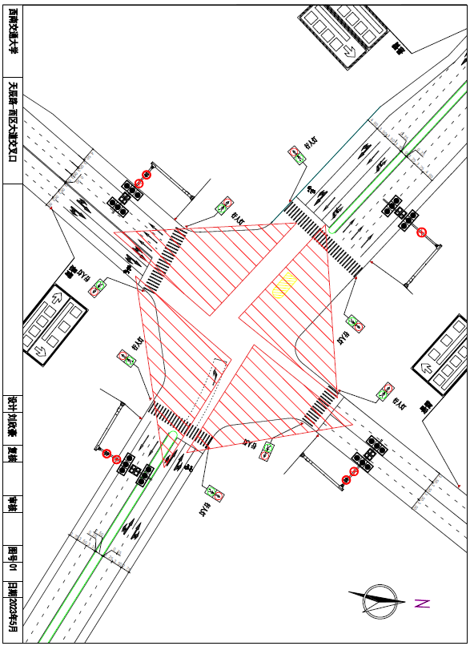

图2-6：交叉口视距三角形

2.4 交叉口流量信息

2.4.1 高峰小时交通量

根据成都市公安局交通管理局数据，成都市道路晚高峰时段为17：00-19：00，故选择18：00-19：00进行高峰小时交通量调查，本小组采用视频记录与人工计数两种方式相结合记录交叉口内车辆运行状况，观察各方向进口道流量状况，并根据《城市道路工程设计规范》第4.1.2条，得到车辆折算系数将单位换算为标准车当量数（pcu）。

表2-3 车辆折减系数

|  |  |
| --- | --- |
| 代表车型 | 折减系数 |
| 小型车 | 1 |
| 大型车 | 2 |
| 摩托车 | 0.5 |

调查时小组成员分别前往一个进口道，手工计时录像1h，并于后续手工统计出各方向进口道每5min不同车型的流向。记录如下：

表2-4-1 粮河路流量记录表

|  |  |  |  |  |  |  |  |  |  |  |  |  |  |
| --- | --- | --- | --- | --- | --- | --- | --- | --- | --- | --- | --- | --- | --- |
| 时间 | 右转车型构成 | | | | 直行车型构成 | | | | 左转车型构成 | | | | 总流量 |
| 小型车 | 大型车 | 摩托车 | 流量 | 小型车 | 大型车 | 摩托车 | 流量 | 小型车 | 大型车 | 摩托车 | 流量 |
| 18:00-18:05 | 2 | 0 | 0 | 2 | 4 | 0 | 0 | 4 | 3 | 0 | 0 | 3 | 9 |
| 18:05-18:10 | 4 | 0 | 0 | 4 | 11 | 0 | 0 | 11 | 15 | 0 | 0 | 15 | 30 |
| 18:10-18:15 | 5 | 0 | 0 | 5 | 4 | 1 | 0 | 6 | 15 | 0 | 0 | 15 | 26 |
| 18:15-18:20 | 6 | 0 | 1 | 6.5 | 12 | 0 | 0 | 12 | 19 | 0 | 0 | 19 | 37.5 |
| 18:20-18:25 | 1 | 1 | 1 | 3.5 | 7 | 0 | 0 | 7 | 13 | 0 | 0 | 13 | 23.5 |
| 18:25-18:30 | 2 | 0 | 0 | 2 | 10 | 0 | 0 | 10 | 8 | 0 | 0 | 8 | 20 |
| 18:30-18:35 | 2 | 1 | 1 | 4.5 | 8 | 0 | 0 | 8 | 6 | 0 | 0 | 6 | 18.5 |
| 18:35-18:40 | 4 | 0 | 0 | 4 | 4 | 0 | 0 | 4 | 8 | 0 | 0 | 8 | 16 |
| 18:40-18:45 | 5 | 0 | 0 | 5 | 7 | 0 | 0 | 7 | 11 | 0 | 0 | 11 | 23 |
| 18:45-18:50 | 5 | 0 | 0 | 5 | 3 | 0 | 0 | 3 | 5 | 0 | 0 | 5 | 13 |
| 18:50-18:55 | 4 | 1 | 1 | 6.5 | 5 | 0 | 0 | 5 | 5 | 1 | 0 | 7 | 18.5 |
| 18:55-19:00 | 5 | 0 | 0 | 5 | 4 | 1 | 0 | 6 | 8 | 0 | 0 | 8 | 19 |
| 总计 | 45 | 3 | 4 | 53 | 79 | 2 | 0 | 83 | 116 | 1 | 0 | 118 | 254 |

表2-4-2 西区大道流量记录表

|  |  |  |  |  |  |  |  |  |  |  |  |  |  |
| --- | --- | --- | --- | --- | --- | --- | --- | --- | --- | --- | --- | --- | --- |
| 时间 | 右转车型构成 | | | | 直行车型构成 | | | | 左转车型构成 | | | | 总流量 |
| 小型车 | 大型车 | 摩托车 | 流量 | 小型车 | 大型车 | 摩托车 | 流量 | 小型车 | 大型车 | 摩托车 | 流量 |
| 18:00-18:05 | 4 | 0 | 0 | 4 | 15 | 1 | 0 | 17 | 7 | 0 | 0 | 7 | 28 |
| 18:05-18:10 | 6 | 0 | 0 | 6 | 8 | 0 | 0 | 8 | 2 | 0 | 0 | 2 | 16 |
| 18:10-18:15 | 3 | 0 | 0 | 3 | 12 | 0 | 0 | 12 | 6 | 0 | 0 | 6 | 21 |
| 18:15-18:20 | 7 | 1 | 0 | 9 | 35 | 0 | 3 | 36.5 | 14 | 0 | 0 | 14 | 59.5 |
| 18:20-18:25 | 3 | 0 | 0 | 3 | 17 | 0 | 0 | 17 | 6 | 0 | 0 | 6 | 26 |
| 18:25-18:30 | 11 | 0 | 0 | 11 | 22 | 1 | 0 | 24 | 8 | 2 | 0 | 12 | 47 |
| 18:30-18:35 | 6 | 0 | 0 | 6 | 30 | 0 | 0 | 30 | 6 | 0 | 0 | 6 | 42 |
| 18:35-18:40 | 2 | 1 | 1 | 4.5 | 16 | 0 | 0 | 16 | 5 | 0 | 0 | 5 | 25.5 |
| 18:40-18:45 | 7 | 0 | 0 | 7 | 19 | 0 | 0 | 19 | 5 | 0 | 0 | 5 | 31 |
| 18:45-18:50 | 6 | 0 | 0 | 6 | 21 | 0 | 0 | 21 | 6 | 0 | 0 | 6 | 33 |
| 18:50-18:55 | 4 | 0 | 0 | 4 | 18 | 0 | 0 | 18 | 8 | 0 | 0 | 8 | 30 |
| 18:55-19:00 | 2 | 1 | 0 | 4 | 16 | 1 | 0 | 18 | 5 | 0 | 0 | 5 | 27 |
| 总计 | 61 | 3 | 1 | 67.5 | 229 | 3 | 3 | 236.5 | 78 | 2 | 0 | 82 | 386 |

表2-4-3 天辰路流量记录表

|  |  |  |  |  |  |  |  |  |  |  |  |  |  |
| --- | --- | --- | --- | --- | --- | --- | --- | --- | --- | --- | --- | --- | --- |
| 时间 | 右转车型构成 | | | | 直行车型构成 | | | | 左转车型构成 | | | | 总流量 |
| 小型车 | 大型车 | 摩托车 | 流量 | 小型车 | 大型车 | 摩托车 | 流量 | 小型车 | 大型车 | 摩托车 | 流量 |
| 18:00-18:05 | 9 | 0 | 0 | 9 | 42 | 0 | 0 | 42 | 6 | 0 | 0 | 6 | 57 |
| 18:05-18:10 | 8 | 0 | 0 | 8 | 29 | 0 | 1 | 29.5 | 4 | 1 | 0 | 6 | 43.5 |
| 18:10-18:15 | 14 | 0 | 0 | 14 | 44 | 0 | 0 | 44 | 8 | 1 | 0 | 10 | 68 |
| 18:15-18:20 | 11 | 0 | 1 | 11.5 | 41 | 0 | 2 | 42 | 4 | 0 | 0 | 4 | 57.5 |
| 18:20-18:25 | 15 | 1 | 0 | 17 | 27 | 0 | 0 | 27 | 5 | 0 | 1 | 5.5 | 49.5 |
| 18:25-18:30 | 18 | 0 | 0 | 18 | 55 | 1 | 0 | 57 | 11 | 1 | 0 | 13 | 88 |
| 18:30-18:35 | 11 | 0 | 0 | 11 | 53 | 1 | 1 | 55.5 | 9 | 1 | 0 | 11 | 77.5 |
| 18:35-18:40 | 17 | 0 | 1 | 17.5 | 41 | 0 | 1 | 41.5 | 5 | 1 | 0 | 7 | 66 |
| 18:40-18:45 | 13 | 0 | 0 | 13 | 46 | 0 | 0 | 46 | 5 | 0 | 0 | 5 | 64 |
| 18:45-18:50 | 15 | 0 | 0 | 15 | 45 | 0 | 0 | 45 | 4 | 1 | 0 | 6 | 66 |
| 18:50-18:55 | 11 | 1 | 0 | 13 | 35 | 0 | 1 | 35.5 | 6 | 0 | 0 | 6 | 54.5 |
| 18:55-19:00 | 12 | 0 | 1 | 12.5 | 36 | 0 | 0 | 36 | 5 | 1 | 0 | 7 | 55.5 |
| 总计 | 154 | 2 | 3 | 159.5 | 494 | 2 | 6 | 501 | 72 | 7 | 1 | 86.5 | 747 |

表2-4-4 两河东路流量记录表

|  |  |  |  |  |  |  |  |  |  |  |  |  |  |
| --- | --- | --- | --- | --- | --- | --- | --- | --- | --- | --- | --- | --- | --- |
| 时间 | 右转车型构成 | | | | 直行车型构成 | | | | 左转车型构成 | | | | 总流量 |
| 小型车 | 大型车 | 摩托车 | 流量 | 小型车 | 大型车 | 摩托车 | 流量 | 小型车 | 大型车 | 摩托车 | 流量 |
| 18:00-18:05 | 5 | 1 | 0 | 7 | 21 | 0 | 0 | 21 | 8 | 0 | 0 | 8 | 36 |
| 18:05-18:10 | 9 | 1 | 0 | 11 | 20 | 0 | 0 | 20 | 2 | 0 | 1 | 2.5 | 33.5 |
| 18:10-18:15 | 6 | 0 | 0 | 6 | 21 | 0 | 0 | 21 | 6 | 0 | 0 | 6 | 33 |
| 18:15-18:20 | 6 | 0 | 0 | 6 | 19 | 0 | 0 | 19 | 2 | 0 | 0 | 2 | 27 |
| 18:20-18:25 | 5 | 5 | 5 | 17.5 | 25 | 0 | 0 | 25 | 2 | 0 | 0 | 2 | 44.5 |
| 18:25-18:30 | 1 | 0 | 0 | 1 | 13 | 0 | 0 | 13 | 3 | 1 | 0 | 5 | 19 |
| 18:30-18:35 | 2 | 0 | 0 | 2 | 12 | 1 | 1 | 14.5 | 2 | 0 | 0 | 2 | 18.5 |
| 18:35-18:40 | 6 | 0 | 1 | 6.5 | 16 | 0 | 0 | 16 | 4 | 0 | 0 | 4 | 26.5 |
| 18:40-18:45 | 4 | 1 | 0 | 6 | 20 | 0 | 0 | 20 | 4 | 0 | 0 | 4 | 30 |
| 18:45-18:50 | 5 | 0 | 0 | 5 | 18 | 0 | 0 | 18 | 5 | 0 | 0 | 5 | 28 |
| 18:50-18:55 | 6 | 0 | 0 | 6 | 16 | 0 | 0 | 16 | 3 | 0 | 0 | 3 | 25 |
| 18:55-19:00 | 4 | 0 | 0 | 4 | 20 | 0 | 0 | 20 | 5 | 0 | 0 | 5 | 29 |
| 总计 | 59 | 8 | 6 | 78 | 221 | 1 | 1 | 224 | 46 | 1 | 1 | 48.5 | 350 |

2.4.2 高峰小时系数

15min高峰小时交通系数计算公式如下：



分别求出各个路口的高峰小时系数如下表：

表2-5：高峰小时系数

|  |  |
| --- | --- |
| 路口名称 | 15min高峰小时系数 |
| 粮河路 | 0.679 |
| 西区大道 | 0.728 |
| 天辰路 | 0.807 |
| 两河东路 | 0.837 |

2.5 车头时距信息

对于后续工作中饱和流率计算的需要，小组调查了交叉口的车头时距。本组选取了两河东路较为典型的车道，记录排队车辆数较大的6个周期内的车头时距分布，整理得到下表。

表2-5两河东路直行车辆到达时刻记录表

|  |  |  |  |  |  |  |  |  |  |  |  |  |
| --- | --- | --- | --- | --- | --- | --- | --- | --- | --- | --- | --- | --- |
| 车辆序号 | 周期1 | | 周期2 | | 周期3 | | 周期4 | | 周期5 | | 周期6 | |
| 车型 | 时刻 | 车型 | 时刻 | 车型 | 时刻 | 车型 | 时刻 | 车型 | 时刻 | 车型 | 时刻 |
| 1 | 小 | 0 | 小 | 0 | 小 | 0 | 小 | 0 | 小 | 0 | 小 | 0 |
| 2 | 大 | 2.7 | 小 | 3.1 | 小 | 2.9 | 小 | 2.8 | 小 | 2.7 | 小 | 2.5 |
| 3 | 小 | 6 | 小 | 6.1 | 小 | 5.8 | 小 | 5.7 | 小 | 5.6 | 小 | 5.4 |
| 4 | 小 | 8.8 | 小 | 8.9 | 小 | 8.6 | 小 | 8.6 | 小 | 8.4 | 大 | 7.6 |
| 5 | 小 | 11.9 | 小 | 11.5 |  |  | 小 | 11.5 | 小 | 11.6 | 小 | 11.5 |
| 6 | 小 | 14.6 | 小 | 14.6 |  |  | 小 | 14.2 | 小 | 14.5 | 小 | 14.1 |
| 7 | 小 | 17.8 | 大 | 17.5 |  |  |  |  | 小 | 17.3 |  |  |
| 8 | 小 | 20 |  |  |  |  |  |  |  |  |  |  |

注： （1）小为小型车，大为大型车。

（2）从第五辆车车头驶过停止线开始记录，即第五辆车编号为1，后续依次。

2.6 交叉口信号配时

2.6.1信号配时方案

本小组利用现场信号计时LED灯对交叉口信号配时方案进行调查测算与记录，得到该交叉口信号相位为两相位，周期时间为90s。

表2-5两河东路直行车辆到达时刻记录表

|  |  |  |  |
| --- | --- | --- | --- |
|  | 黄灯 | 绿灯 | 红灯 |
| 粮河路-西区大道 | 3 | 40 | 47 |
| 天辰路-两河东路 | 3 | 40 | 47 |

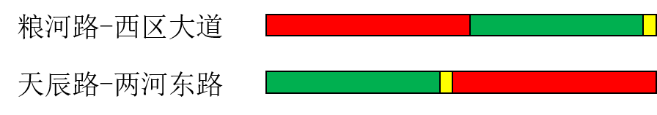

图2-6：信号配时

2.6.2 绿信比

绿信比是一个信号相位的有效绿灯时长与周期时长之比。假设损失时间为2s，计算绿信比如下：



2.7 行人与非机动车过街方式

2.7.1 行人过街方式

天辰路与西区大道交叉口采用一次过街方式，一次过街指的是行人一次性完成通行的行为。当交叉口有信号控制时，信号灯将行人和机动车进行了时间上的分离，减少了行人与机动车的冲突。同时一次过街还具有行人线路顺畅的优点。

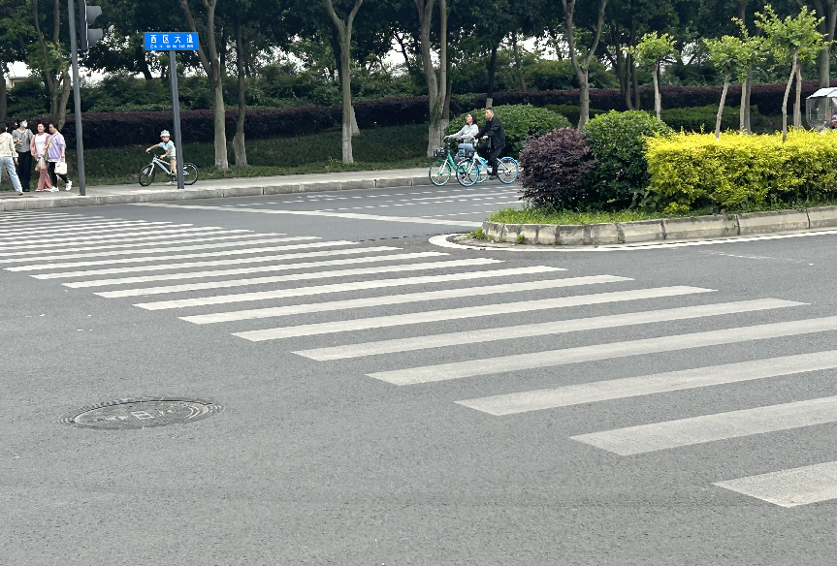

图 2-7：行人一次过街实景图

2.7.2 非机动车过街方式

非机动车道主要是专供自行车、平板车、三轮车、电动车和兽力车等车辆行驶的道路。在我国的各类城市道路上，非机动车主要以电动车的交通量最为突出，因此，城市中的非机动车道占有重要地位，必须对非机动车道的设计给予足够的重视。相关条例规定驾驶非机动车在道路上行驶应当遵守有关交通安全的规定。非机动车应当在非机动车道内行驶；在没有非机动车道的道路上，应当靠车行道的右侧行驶。

在天辰路、西区大道、粮河路道路两侧均设置有非机动车道供非机动车通行。而两河东路则无专用机动车道。

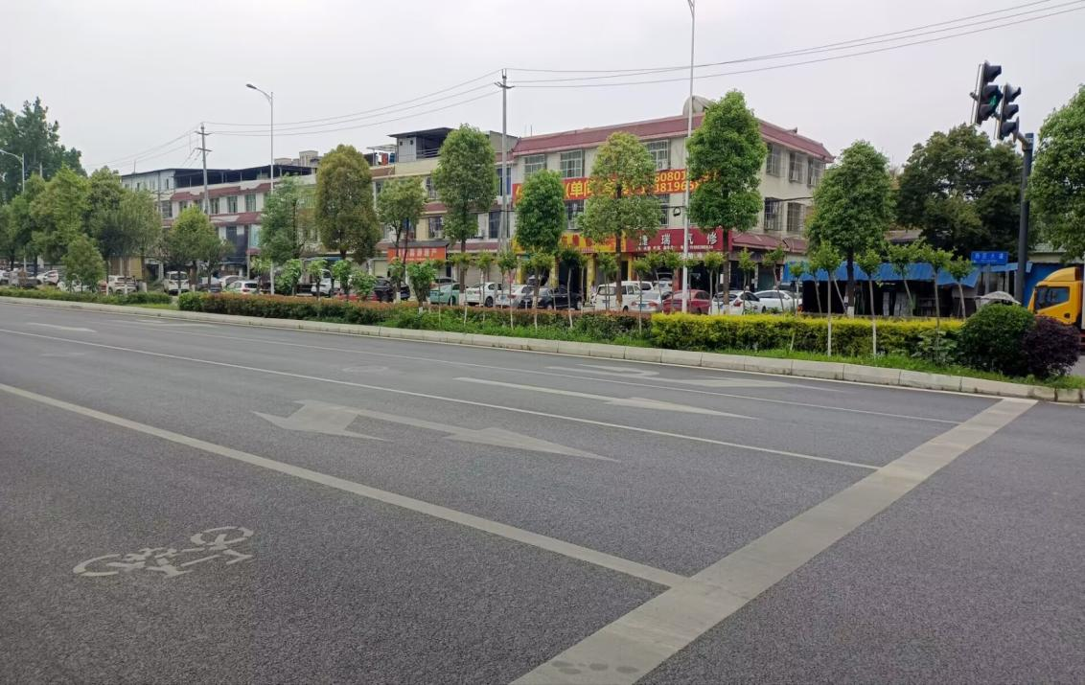

图2-8西区大道非机动车道实景图

对于交叉口，无专用非机动车过街设施，机动车与行人混行通过交叉口。

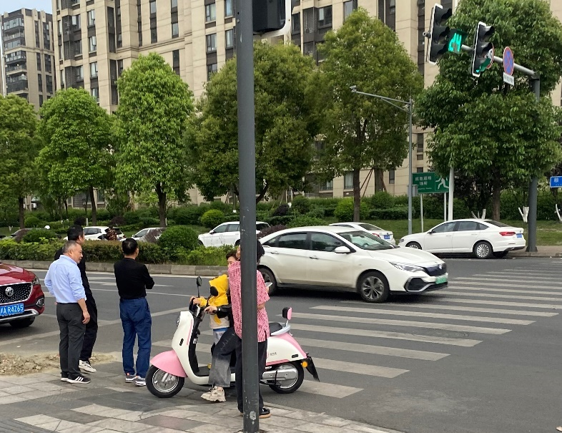

图2-9粮河路非机动车道行人混合过街图

三、交通现状评价

3.1饱和流率估计

饱和流率是指一条进口车道在连续的单位有效绿灯时间内，能够连续通过 停止线的折算为小轿车的最大流量数，用符号 S 表示，单位为 pcu/(h* ln)。其 中 pcu 为标准车当量数，h 为小时，ln 为车道数。而 pcu/h 是单车道饱和流率， 即为饱和流率的基本单位。

车道饱和流率由测得的车头饱和时距换算得到，即



*S*—车道饱和流率（车辆/小时）

*h0*—车头饱和时距（秒）

计算车道饱和流率的方法众多，例如实测估算法、基本饱和流率法、修正系数法等。基本饱和流率法的结果与实际偏差过大，而能够用于修正系数法的已知数据有限，无法进行计算，故本次调查采用计算结果较为精准的实测估算法对各车道饱和流率进行估计。

所需的车头饱和时距*h0*由小组在该交叉口实地测量。由于车头饱和时距的计算需要足够的样本量，而在绿灯亮时进口停止在引道上的前几辆车都会产生启动延误（绿灯损失时间），因此我们取高峰时期车辆趋于连续到达的时段内，各交叉口从绿灯启亮后，第五辆车车头，通过停车线到绿灯时段内连续通行的末车（第 n 辆车）车头到达停车线时计算得到平均车头时距作为，即：



 — 第n辆车车头时距（秒）-

由于其他路段进口车道与该路段行车环境类似，仅车道宽和限速有所不同， 故其他路段进口车道的估计饱和流率可通过西区大道直行车道饱和车头时距 进行修正得到。

表 3-1 西区大道直行车道车头饱和时距计算表

|  |  |  |  |  |  |  |  |  |  |  |  |  |
| --- | --- | --- | --- | --- | --- | --- | --- | --- | --- | --- | --- | --- |
| 车辆序号 | 周期1 | | 周期2 | | 周期3 | | 周期4 | | 周期5 | | 周期6 | |
| 车型 | 时刻 | 车型 | 时刻 | 车型 | 时刻 | 车型 | 时刻 | 车型 | 时刻 | 车型 | 时刻 |
| 1 | 小 | 0 | 小 | 0 | 小 | 0 | 小 | 0 | 小 | 0 | 小 | 0 |
| 2 | 大 | 2.7 | 小 | 3.1 | 小 | 2.9 | 小 | 2.8 | 小 | 2.7 | 小 | 2.5 |
| 3 | 小 | 6 | 小 | 6.1 | 小 | 5.8 | 小 | 5.7 | 小 | 5.6 | 小 | 5.4 |
| 4 | 小 | 8.8 | 小 | 8.9 | 小 | 8.6 | 小 | 8.6 | 小 | 8.4 | 大 | 7.6 |
| 5 | 小 | 11.9 | 小 | 11.5 |  |  | 小 | 11.5 | 小 | 11.6 | 小 | 11.5 |
| 6 | 小 | 14.6 | 小 | 14.6 |  |  | 小 | 14.2 | 小 | 14.5 | 小 | 14.1 |
| 7 | 小 | 17.8 | 大 | 17.5 |  |  |  |  | 小 | 17.3 |  |  |
| 8 | 小 | 20 |  |  |  |  |  |  |  |  |  |  |
| 车头饱和时距  h0 | 2.5 | | 2.5 | | 2.15 | | 2.37 | | 2.47 | | 2.35 | |
|  |

因此得到此车道饱和流率：





将这一调查结果作简单修正，得到其他各车道的饱和流率（取 50 的整倍数）。

表 3-2交叉口各车道饱和流率表

|  |  |  |
| --- | --- | --- |
| 道路名称 | 车道类型 | 车道饱和流率S(pcu/h) |
| 粮河路 | 直行右转车道 | 1350 |
| 直行左转车道 | 1350 |
| 西区大道 | 直行右转车道 | 1500 |
| 直行车道 | 1500 |
| 天辰路 | 左转掉头车道 | 1300 |
| 直行右转车道 | 1300 |
| 直行左转车道 | 1300 |
| 两河东路 | 无标线 | 1200 |
| 无标线 | 1200 |

3.2通行能力、饱和度和服务水平

3.2.1 通行能力的计算

本小组采用中国城市道路设计规范推荐的方法计算天辰路-西区大道交叉口通行能力。以西区大道为例，计算交叉口通行能力。该路段共有三个进口道，分别为直行右转、直行、左转掉头车道，计算步骤如下：

（1）直行车道通行能力：

停车线断面一条直行车道设计通行能力的计算公式为：



*Cs*— 一条直行车道的设计通行能力(pcu/h)

— 信号灯周期(s)

— 每周期内的绿灯时间(s)

— 绿灯亮后，停止线上第一辆车通过停车线的时间，平均取2.3s;

— 直行前后两车通过停车线的车头时距(s/pcu)

— 折减系数，可采用0.9

车辆平均通过停车线的时间𝑡i辆组成、车辆性能、驾驶员条件有关，设计时可采用调查数据，即𝑡i=2.316s。

代入*Tc*  = 90*s、tg =* 40*s、t0 =* 2.3*s、ti =* 2.316s、= 0.9*s*得：



（2）直右车道通行能力：



（3）左转掉头车道：

本交叉口进口道共有三条车道，左转掉头车道、直行右转车道、直行车道，属于设有专用左转车道未设专用右转车道的类型。若要计算单独设专用左转的通行能力，首先应计算无专用右转车道时，专用左转车道通行能力。



-设有左转车道时，本面进口道的设计通行能力

-本进口直右车道通行能力

-左转车所占比例

代入可得：



在上式基础上继续计算专用左转通行能力



-专左车道通行能力

-设专用左转车道无专用右转车道时，本进口道通行能力

代入可得：



同上，经计算得到交叉口进口道的通行能力如下：

表 3-3 天辰路-西区大道交叉口进口道通行能力表

|  |  |
| --- | --- |
| 路段名称 | 设计通行能力（pcu/h） |
| 粮河路 | 1014 |
| 西区大道 | 1573 |
| 天辰路 | 1164 |
| 两河东路 | 1056 |

交叉口设计通行能力等于四个出口的设计通行能力之和，故该交叉口的设计通行能力为：



3.2.2饱和度的计算

（1）各进口道饱和度计算：

车道饱和度就是该车道车流的实际交通流量与饱和通行能力的比值。

饱和度计算公式如下：



-交叉口进口道实际交通量（pcu/h）

-交叉口进口道设计通行能力（pcu/h）

代入调查获得的各进口道的实际流量和计算得到的各进口道设计通行能力得到下表：

表 4-4 各进口道饱和度表

|  |  |
| --- | --- |
| 路段名称 | 饱和度 |
| 粮河路 | 0.25 |
| 西区大道 | 0.25 |
| 天辰路 | 0.64 |
| 两河东路 | 0.33 |

**（2）交叉口饱和度计算：**

交叉口饱和度取各进口道饱和度以进口道流量为权的加权平均值。



代入具体数值得到：



各个相位的饱和度均小于1时，整个交叉口运行处于欠饱和状态，即交叉口饱和度小于1；而相位饱和度中,只要有一个大于1，则整交叉口就处于过饱和状况,交叉口饱和度也大于1。分析得到梓潼路-校园路交叉口饱和度较小，说明此交叉口的通行能力利用率偏低，在一定程度上浪费了道路交通资源。

3.2.3服务水平的计算

参照《城市道路工程设计规范》，将服务水平划分一级、二级、三级、 四级四个等级，其中控制延误采用各车道平均车辆延误。

表 4-5 信号交叉口服务水平分级表

|  |  |  |  |  |  |
| --- | --- | --- | --- | --- | --- |
|  | 服务水平 | 一级 | 二级 | 三级 | 四级 |
| 服务水平 |  |
| 控制延误（s/pcu） | | <30.0 | 30-50 | 50-60 | >60 |
| 负荷度V/C | | <0.6 | 0.6-0.8 | 0.8-0.9 | >0.9 |
| 排队长度（m） | | <30.0 | 30-80 | 80-100 | >100 |

目前，国内较多使用Webster 模型来计算延误，该模型由webster于 1958年提出。该模型由正常相位延误、随机延误两部分组成。其公式表达式如下：





其中







代入各参数与之前求得的参数，进而确定服务水平如下表所示。

表 4-6 延误及服务水平

|  |  |  |  |  |  |
| --- | --- | --- | --- | --- | --- |
| 路段名称 | 正常相位延误d1 | 随机延误d2 | 总延误 | 饱和度 | 服务水平 |
| 粮河路 | 40.65 | 0.57 | 41.22 | 0.25 | 二级 |
| 天辰路 | 50.53 | 2.17 | 52.69 | 0.64 | 三级 |
| 西区大道 | 40.55 | 0.35 | 40.90 | 0.25 | 二级 |
| 两河东路 | 42.36 | 0.79 | 43.15 | 0.33 | 二级 |

3.3 问题分析

3.3.1交叉口视距问题

道路边缘建筑物修建杂乱无章,遮挡视线。在两河东路进口道处,停止线处右转弯视野被大幅度遮挡,驾驶员难以判断车况,极易发生交通事故。

根据《城市道路工程设计规范》CJJ 37-2012（2016年版）第6.2.7条,为保证行车安全，应使驾驶员能看到前方一定距离的道路路面，以便及时发现路面上有障碍物或对向来车，使汽车在一定的车速下能及时制动或避让，从而避免事故，设计速度为40km/h的道路，停车视距为40m，

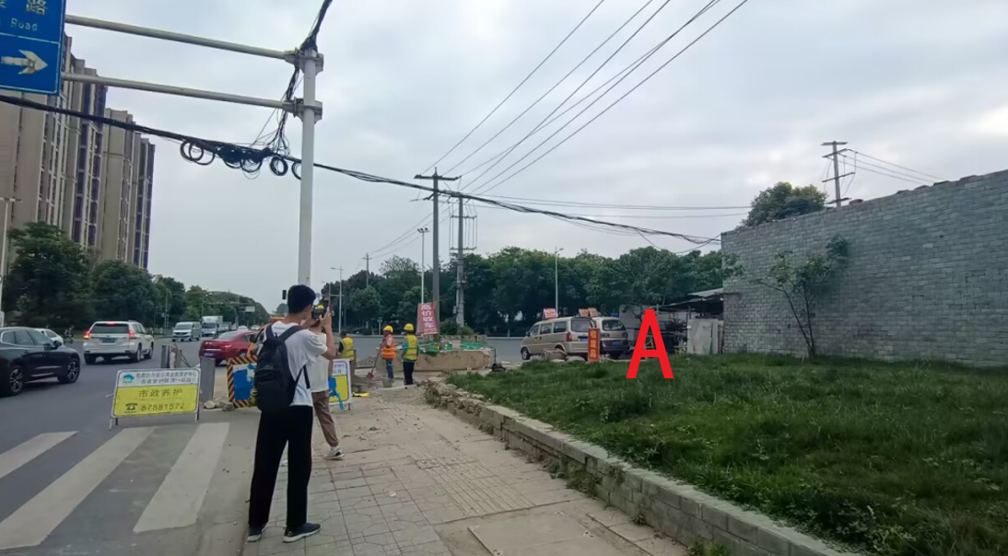

图3-1 A区域拐角处杂乱的建筑阻挡视野

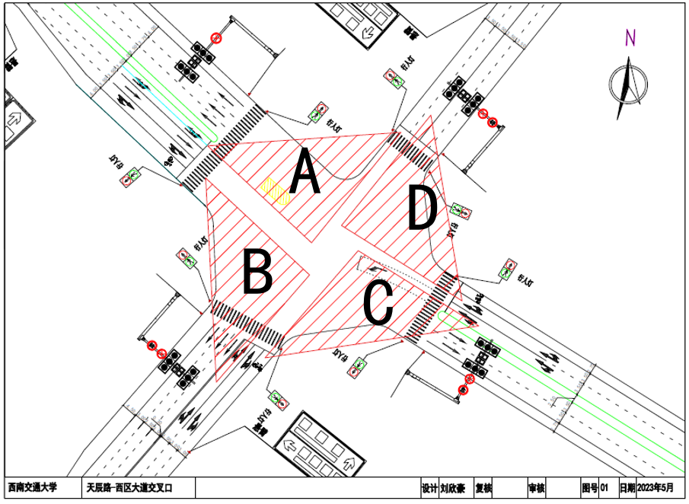

图3-2 被建筑物阻挡的A区视距三角形

3.3.2交叉口转弯半径问题

西区大道进口道右转弯半径过大，大部分车辆右转弯时没有减速，导致车辆转弯速度快，影响行人与非机动车的安全。

3.3.3交叉口标志标线设计问题

(1)人行横道设计不合理：

天辰路道路较宽，行人过街距离长，在人行横道中间应设立行人安全岛以保证行人安全。南进口道路的人行横道设置不与街边垂直，增加了行人的过街距离，增加了行人过街的安全隐患。

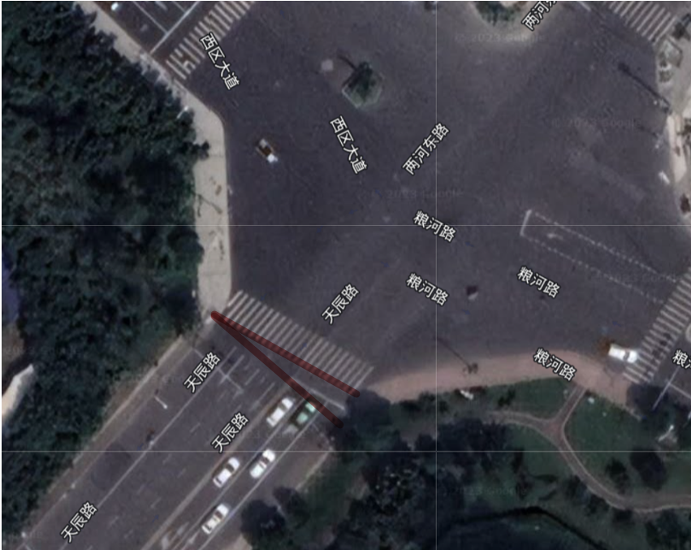

图3-3 人行横道不垂直于道路中心线

(2) 左转待转区设置不合理：

粮河路左转进口道设置了左转待转区，但是该路口的信号灯没有与之相匹配的左转信号相位，与设计初衷不符, 增加了横向车流与车辆发生冲突的风险。

根据道路交通标志和标线 第3部分：道路交通标线GB 5768.3-2009中4.6.2对左转待转区要求有左转弯专用信号且辟有左转弯专用车道时使用。

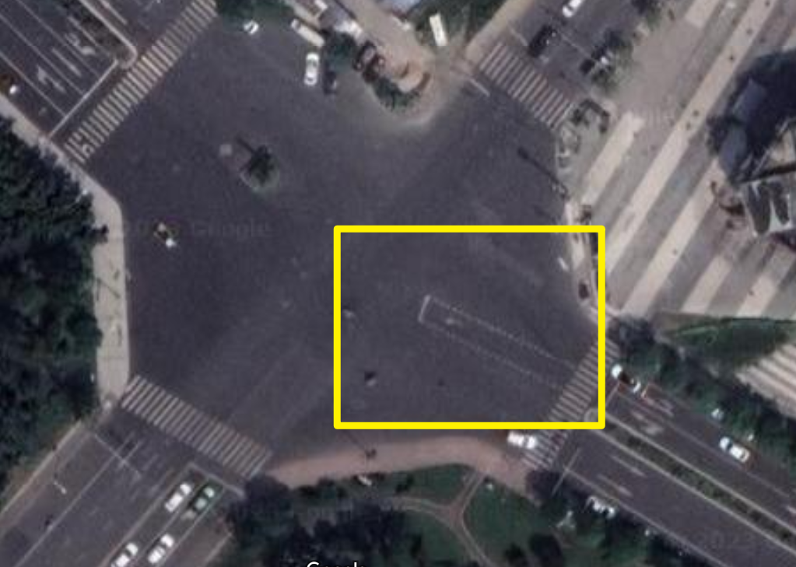

图3-4 左转待转区问题

(3) 停止线设计不合理：

天辰路的进口道处的停止线设计过于靠后，降低了路口的通行能力。

3.3.4 信号相位设计问题

交叉口信号相位设计为两相位，在调查中发现，四个交叉口流量并不匹配，且交叉口内部有左转待转区，相位未充分分配好各进口道的通行时间。

3.3.5行人与车辆通行问题

(1) 非机动车任性通行：

该路口附近有诸多居住小区，临近成都外国语学校、大型商场等，人流量大，有许多接送孩子的家长，外卖骑手等人驾驶非机动车在路口无视交通规则，在车道逆行、横穿马路等不文明交通现象频发，存在安全隐患。

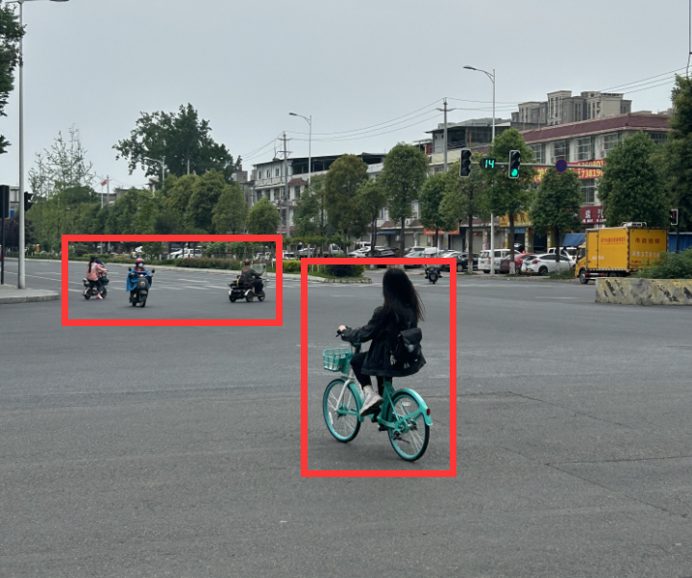

图3-5 非机动车横穿马路

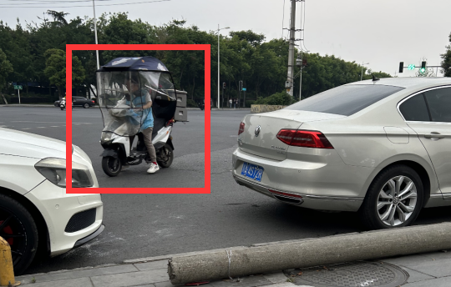

图3-6 非机动车逆行

3.3.6路边停车问题

该路口许多需要临时停车的司机在路边随意停车，导致转弯处、人行横道处都能看见违停的车辆，严重影响交通秩序，加重了交叉口的负担与拥挤状况。

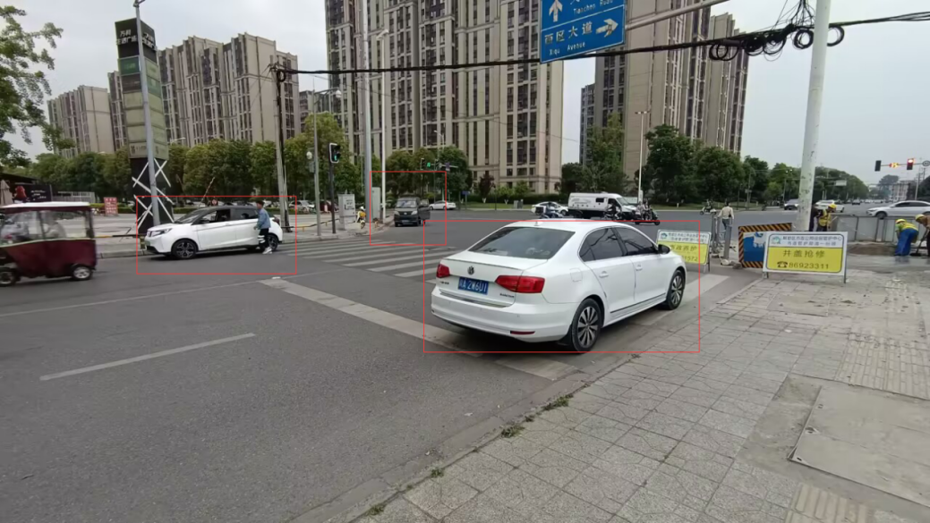

图3-7 机动车停放在转弯处及人行横道上

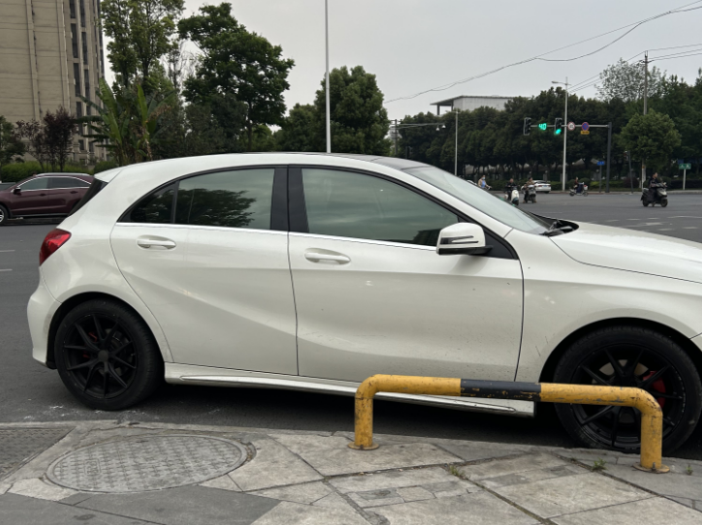

图3-8 机动车停放在转弯处

由于路口位于万科生活广场处，附近没有集中的停车场，不少前来就餐的人就就近在非机动车道停车，会导致非机动车道被占用，影响其他人通行，造成交通堵塞。

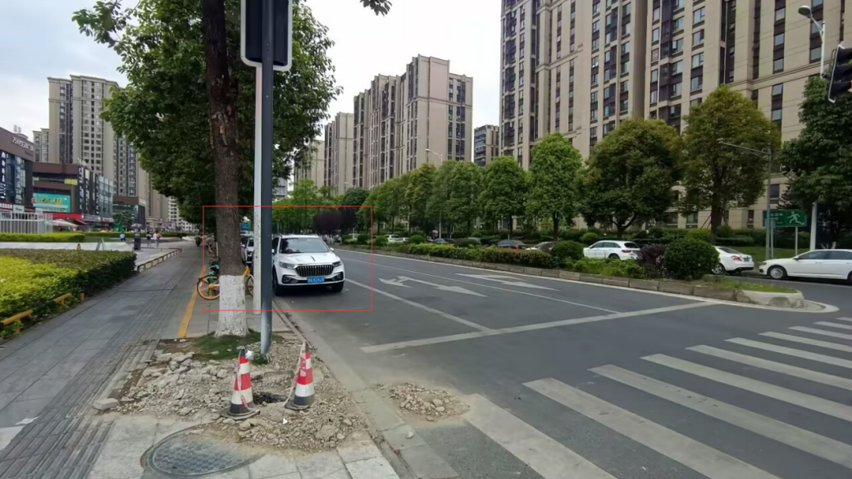

图3-10 机动车停占用非机动车道

3.4 改善意见

3.4.1交叉口视距问题

应该对影响交通建筑进行拆除整改,保留足够的安全视距。

3.4.2交叉口标志标线设计问题

（1）重设人行过街横道，使之垂直于中心线，减少过街距离，提高行人过街的安全性。

（2）停车线提前

（3）改进信号相位,修整左转弯待行区。

（4）整改错误的交通标志，如指路标志。

3.4.3交叉口信号相位设计问题

配合修改方案对信号相位进行修正。

3.4.4行人与车辆通行问题

（1）宣传落实二次过街,规范行人与非机动车的过街行为。

（2）设置专门的人行天桥和地下通道，来减少人员对于交通的干扰。

（3）进行渠化改造，规范车辆和行人通过路口的运行轨迹，减少交通冲突点，（4）提高路口的通行效率，保障行人和非机动车的过街安全，减少[交通事故隐患](https://baike.baidu.com/item/%E4%BA%A4%E9%80%9A%E4%BA%8B%E6%95%85%E9%9A%90%E6%82%A3/53191842?fromModule=lemma_inlink)。

3.4.5车辆停放问题

（1）修建停车场或划分停车位，便捷司机停车。

（2）在交叉口的某些道路上设置提醒和禁止停车标志,加强停车管理，整治不合理的停车行为。

3.5原交叉口synchro仿真评价

（1）构建路网

打开Synchro建立一个新路网。如下

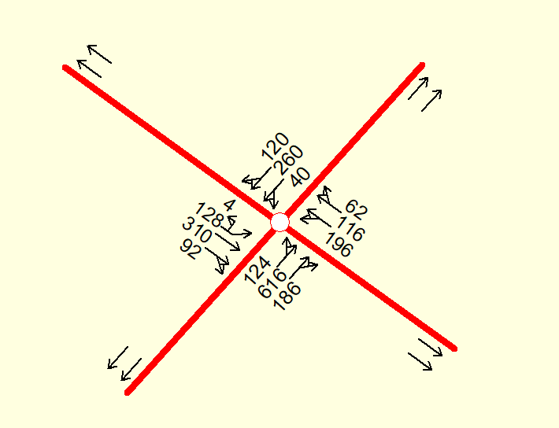

图3-11 交叉口

（2）调整交叉口参数

建立交叉口后，针对该交叉口，调整路段速度、理想饱和流率、车道宽度、高峰小时系数、重型车比例、拓宽长度与拓宽车道，使仿真路网贴合真实路网。

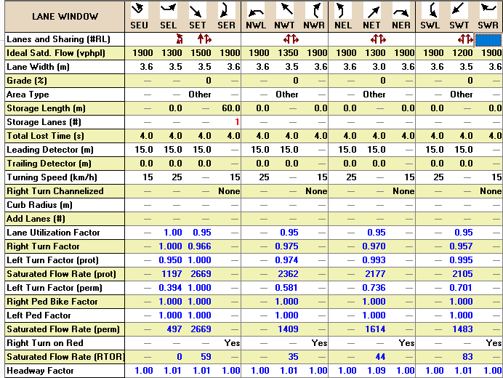

图3-12 交叉口Lane windows

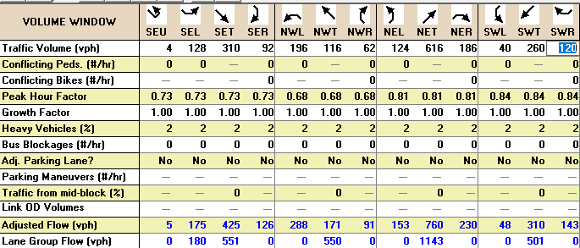

图3-13 交叉口volume windows

（3）设置信号配时方案

根据现有信号配时方案对黄灯时间、全红时间、周期时间等进行相应设置。

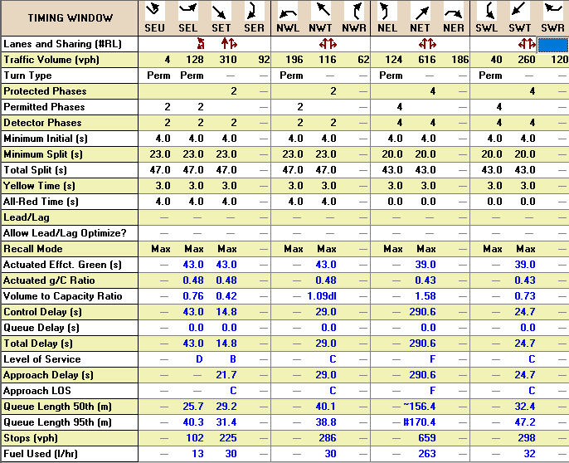

图3-13 交叉口Timing windows



图3-13 交叉口相位图

（4）仿真结果分析

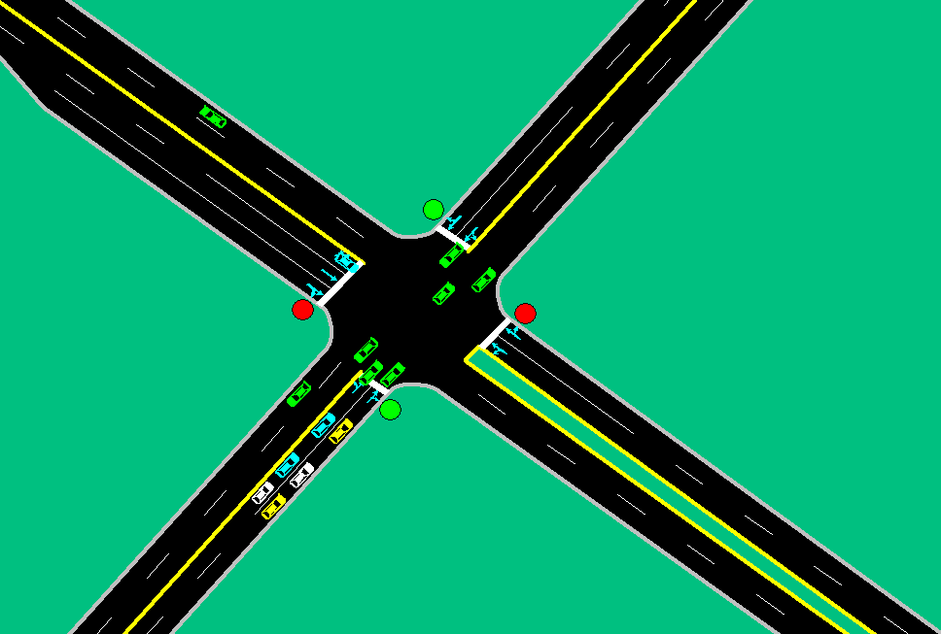

图3-14 交叉口仿真运行图

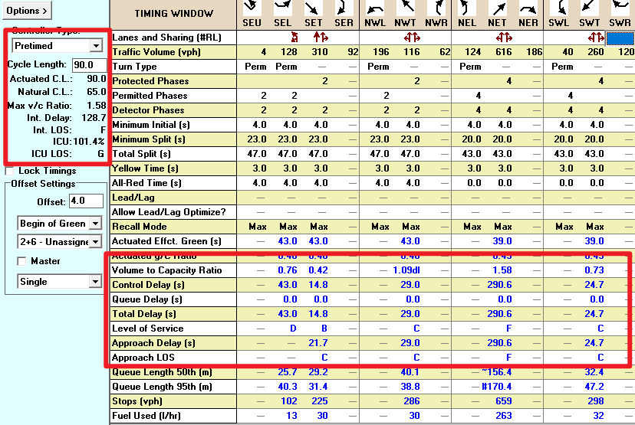

图3-15 交叉口仿真计算结果

对于该交叉口仿真结果，可见主要问题集中于天辰路，道路服务水平为F，延误时间长、V/C大于1。需在后续重点关注。

四、交叉口综合治理方案一

4.1.交叉口渠化设计方案

4.1.1渠化设计概述

在本渠化设计方案中，主要针对西区大道与两河东路间的视距问题、西区大道停止线过于远离交叉口、两河东路进口道、出口道太小问题进行改进。具体改造方案为：1、拆除西区大道与两河东路间影响视距的障碍物；2、将西区大道停止线提前；3、拓宽粮河路、两河东路，修改天辰路车道功能；4、交叉口内部设置导流线；5、优化交通标志信息。

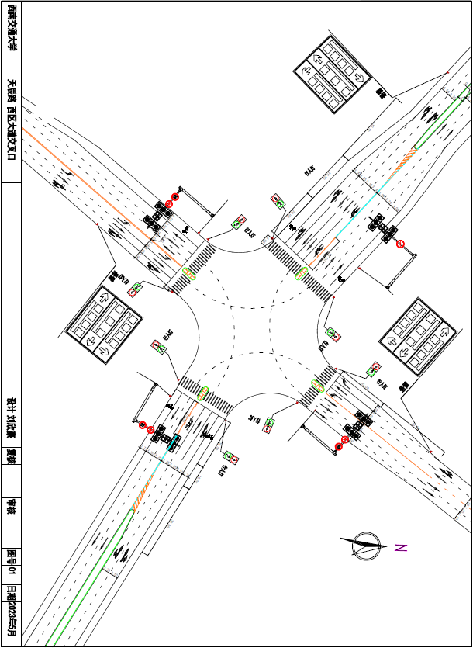

图4.1方案一渠化设计图

4.1.2进出口道设计

**进口道道路功能修改**

经分析调查，将交通量和各车道功能比对，发现部分车道与其道路功能不匹配。如天辰路进口道的流量较大，只设计了两个机动车道，导致该交叉口十分拥挤，排队长度过长。与此问题相似的还有粮和路进口道，同样存在由于非机动车道设计而压缩了机动车的道路数量，从而降低了通行效率。而其非机动车行驶量较小，故在设计中，取消粮和路与天辰路的非机动车道，改标线为供机动车行驶。

**进口道道路数量修改**

交通量大造成的延误过大是该交叉口问题之一，为进一步提供车道供供机动车通行，提高交叉口通行能力，将粮和路、西区大道、两河东路的进口道进行展宽处理。其中两河东路通过拓展道路边缘红线实现展宽，粮和路和西区大道则通过收窄中央分隔带达到展宽要求。

**进口道道路宽度修改**

该交叉口进出口道宽度设计不规范，进行设计时调整进口道宽度基本在3.25m，出口道宽度基本为3.5m与3.75m。

4.1.3慢行交通设计

人行横道设计

此交叉口附近有大型购物商场（万科生活广场），相邻许多住宅小区、学校（成都外国语学校），人流量可能在某时段内存在峰值。为充分保障人民生命财产安全，对人行道进行以下设计：

1、人行横道垂直于道路中线：原行横道倾斜而未垂直于道路中线，增大了行人过街的距离。故修改为人行横道垂直于道路中线，尽量减少行人过街长度。

2、设置行人过街安全岛：交叉口人行横道距离过长，皆大于16m，故设置行人过街安全岛。

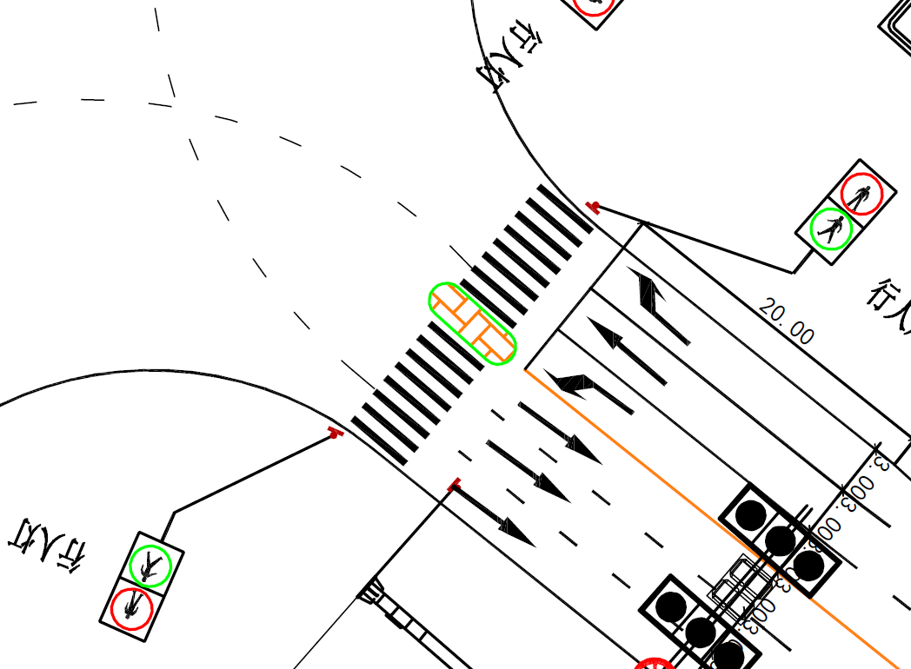

图4.2方案一人行过街设计图

左转渠化设计

我们在调查中发现，由于交叉口畸形，进出口道不垂直，车辆在进入交叉口的时候寻找左转弯路径困难，易干扰其他车辆正常行驶。为了避免这种情况，我们给左转弯车辆设置了左转导流线，引导车辆行驶正确的路径进行左转。

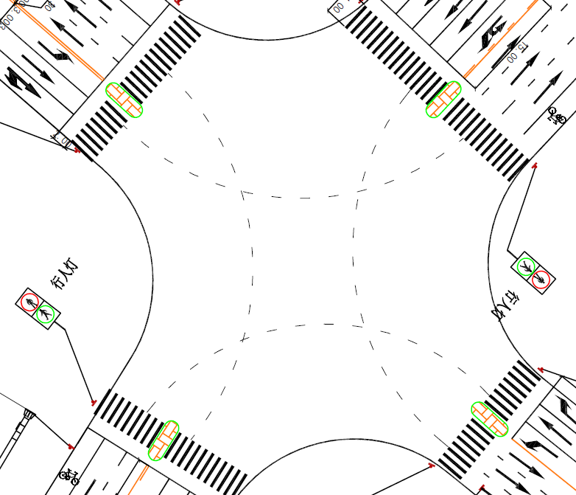

图4.3方案一导流线设计图

掉头渠化设计

交叉口原设计中掉头方式为超越人行横道后掉头，该掉头方式会在掉头车辆越过人行横道时可能威胁到行人安全，故设计掉头方式为停止线内掉头。

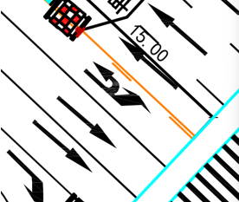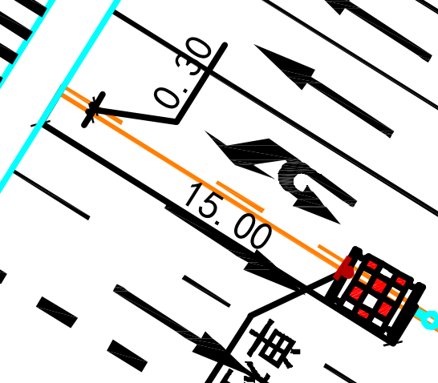

图4.4方案一掉头设计图

4.2交叉口信号配时设计方案

对于该交叉口，由于本身并未安装流量监测器等，故仍选用定时交通信号配时设计。内容包括：确定交通信号相位、确定信号周期长度、确定各相位绿灯时间、绘制信号配时图。

4.2.1信号配时计算

进口道流量确定

进口道流量按照不同进口道不同流向取各配时段的高峰小时中最高的15min流率换算的小时交通量，采用实测数据，按下式计算：



经计算，其中：

表3-1 交叉口进口道流量

|  |  |  |  |
| --- | --- | --- | --- |
| 路段名称 | 车流方向 | Q15min（pcu） | q（pcu/h） |
| 粮河路 | 左转 | 49 | 196 |
| 直行 | 29 | 116 |
| 右转 | 15.5 | 62 |
| 西区大道 | 左转 | 32 | 128 |
| 直行 | 77.5 | 310 |
| 右转 | 23 | 92 |
| 天辰路 | 左转 | 31 | 124 |
| 直行 | 154 | 616 |
| 右转 | 46.5 | 186 |
| 两河东路 | 左转 | 10 | 40 |
| 直行 | 65 | 260 |
| 右转 | 30 | 120 |

信号相位确定

信号相位设计的目标是将交叉口存在冲突的交通流分隔岛不同信号相位中，减少冲突。一般而言，十字交叉口至少应设置两相位，当某一进口的左转弯交通量较大且有专用左转车道时，可在该方向加设左转保护相位。

考虑到粮河路与西区大道的左转车流量大，天辰路与两河东路左转车流很小，故对粮河路与西区大道设置专用左转保护相位。



图4-5 信号相位图

绿灯间隔时间确定

绿灯间隔时间，由黄灯时间A和全红时间AR组成，常用的的计算公式如下：



其中，为停止线到冲突点距离；v为车辆在进口道行驶车速；为车辆制动时间。 当计算出的绿灯间隔时间小于3s时，配以黄灯时间3s，当大于3s时，3s配以黄灯，其余时间为红灯。

根据《城市道路交叉口设计规程》CJJ 152-2010：

3.3.3 平面交叉口内的设计速度在保证安全的前提下，应按组成交叉口的各条道路的设计速度的50％～70％计算，转弯车取小值，直行车取大值。在交叉口视距三角形验算时，进口道直行车设计速度应与相应道路设计速度一致。

故转弯车取20km/h，即5.56m/s2；直行车取28km/h，即7.78m/s2；t一般取2s。

表3-2 交叉口绿灯间隔时间

|  |  |  |  |  |  |
| --- | --- | --- | --- | --- | --- |
| 相位间隔 | s | v | t | I（取整） | 全红 |
| 相位1-相位2 | 16.5 | 7.78 | 2 | 4 | 1 |
| 相位2-相位3 | 12 | 5.56 | 2 | 4 | 1 |
| 相位3-相位1 | 16.3 | 7.78 | 2 | 4 | 1 |

损失时间确定

信号总损失时间L计算如下：



其中n为信号相位数，l为信号相位的损失时间，这里取4s，AR为周期内的全红时间，计算为3s



即损失时间为15s。

交叉口流量比计算

交叉口流量比，等于各相位信号临界车道的流量比之和。



表3-3 各路段流量比

|  |  |  |  |  |
| --- | --- | --- | --- | --- |
| 路段名称 | 车流方向 | 代表车道交通量 | 饱和流量 | 临界车道交通流量比 |
| 粮河路 | 左转 | 196 | 1450 | 0.135 |
| 直行 | 58 | 1550 | 0.037 |
| 右转 | 62 | 1350 | 0.046 |
| 西区大道 | 左转 | 128 | 1450 | 0.088 |
| 直行 | 155 | 1550 | 0.100 |
| 右转 | 92 | 1350 | 0.068 |
| 天辰路 | 左转 | 124 | 1450 | 0.086 |
| 直行 | 308 | 1550 | 0.199 |
| 右转 | 186 | 1350 | 0.138 |
| 两河东路 | 左转 | 40 | 1450 | 0.028 |
| 直行 | 260 | 1550 | 0.168 |
| 右转 | 120 | 1350 | 0.089 |

注：饱和流量测得结果取值

可计算交叉口流量比为：



周期时间计算

根据Webster配时方法，周期时间由延误最小优化确定，可简化为：



其中L为损失时间，Y为交叉口流量比。



取48s。

各相位配时

总有效绿灯时间：



各相位有效绿灯时间：







各相位显示时间：







各相位显示时间：

相位1绿灯9s，相位2绿灯11s，相位3绿灯16s

12+9+11+16=48s。

考虑到行人过街需求，至少应大于16s，故扩增周期时间C0=100s







4.2.2信号相位图



图4-6 交叉口相位图

4.2.3方案结果与评价

（1）构建路网

打开Synchro仍利用原有路网。

（2）调整交叉口参数

针对该交叉口渠化方案，调整车道宽度、车道功能、拓宽长度与拓宽车道，使仿真路网与设计方案一致。



图4-7 交叉口Lane windows



图4-8 交叉口volume windows

（3）设置信号配时方案

根据现有信号配时方案对黄灯时间、全红时间、周期时间等进行相应设置。

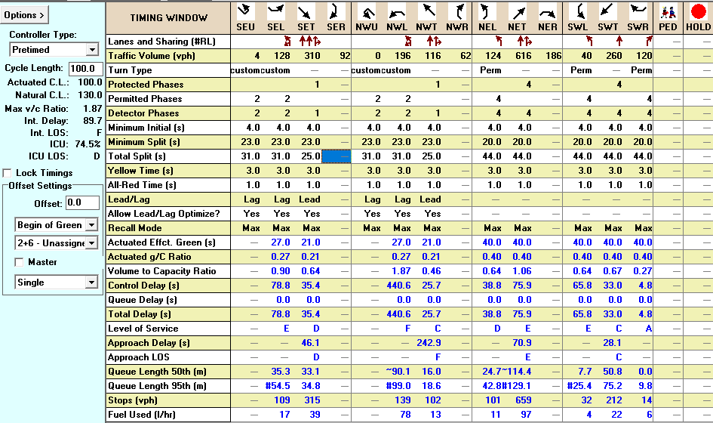

图4-9 交叉口Timing windows

4.2.4仿真结果分析

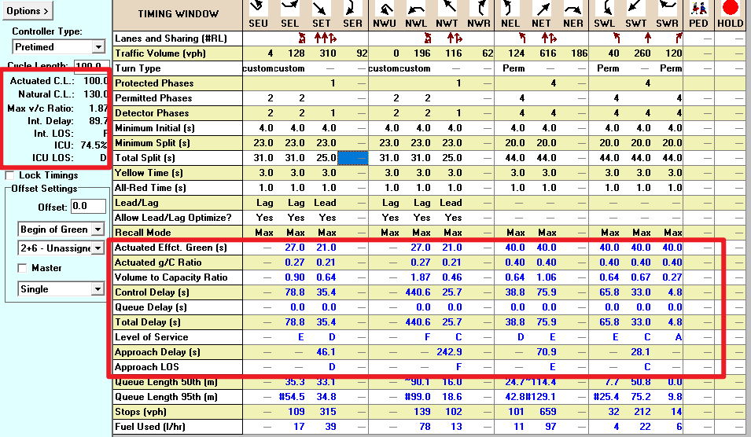

图4-10 交叉口仿真计算结果

对于该交叉口仿真结果，可见虽然增加了相位，但相较于原方案，延误从130降低到90左右，ICU也大幅度减少，该方案的优点在于对路口的扩宽改建少，花费资金小。

五、交叉口综合治理方案二

5.1.交叉口渠化设计方案

5.1.1渠化设计概述

在本渠化设计方案中，主要针对西区大道与两河东路间的视距问题；西区大道停止线过于远离交叉口；交叉口内部空间过大；各路段进口道、出口道问题；行人过街问题进行改进。具体改造方案为：1、拆除西区大道与两河东路间影响视距的障碍物；2、拓宽各进出口道；3、设置渠化岛4、优化交通标志、标线信息。

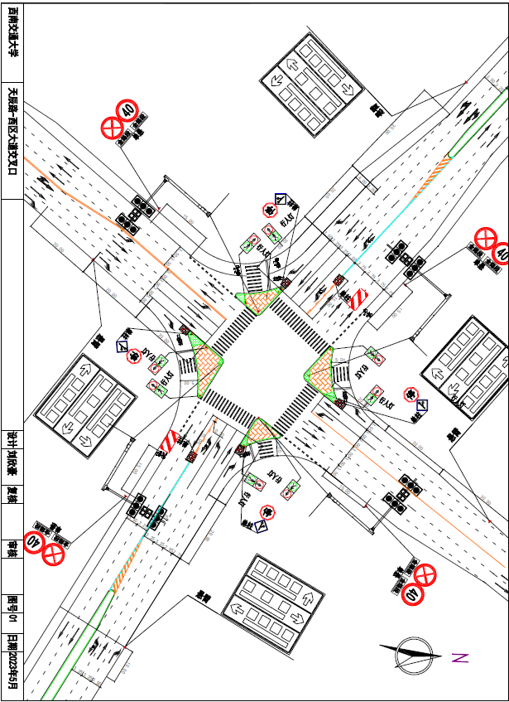

图5.1方案二渠化设计图

5.1.2进出口道设计

进出口道设计基本同方案1，不同之处为对天辰路进口道进行进一步展宽（挤压中线）。

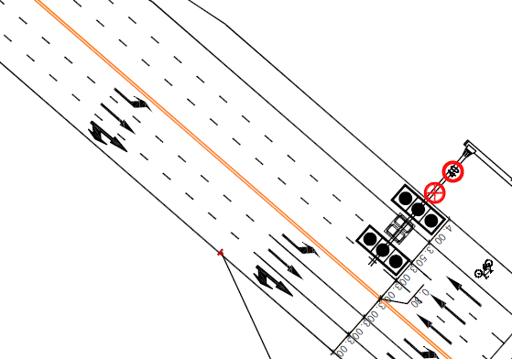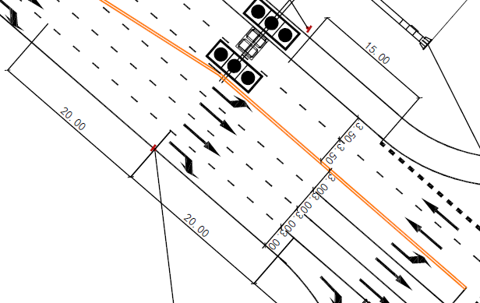

图5.2天辰路进出口道设计对比（左为方案1，右为方案2）

5.1.3慢行交通设计

**渠化岛设计**

为进一步压缩交叉口内部空间，减少机动车与行人通过交叉口的时间，对交叉口进行渠化岛设计

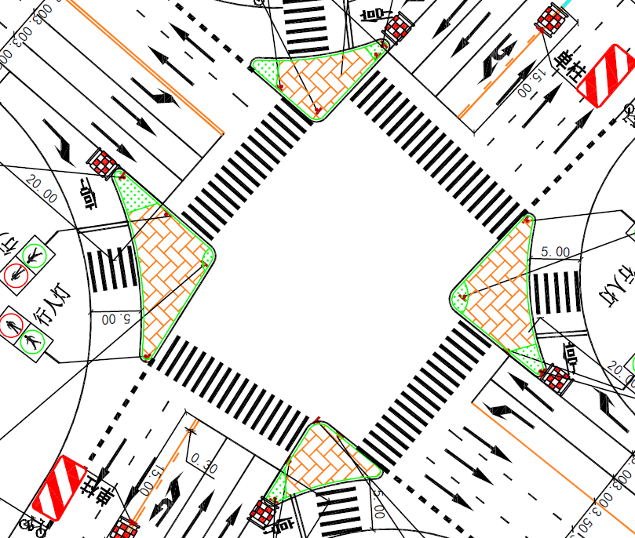

图5.3渠化岛设计

人行横道设计

此交叉口附近有大型购物商场（万科生活广场），相邻许多住宅小区、学校（成都外国语学校），人流量可能在某时段内存在峰值。为充分保障人民生命财产安全，对人行道进行以下设计：

1、人行横道垂直于道路中线：原行横道倾斜而未垂直于道路中线，增大了行人过街的距离。故修改为人行横道垂直于道路中线，尽量减少行人过街长度。

2、渠化设计：渠化后的交叉口人行横道距离皆小于16m，故不需要设置行人过街安全岛。

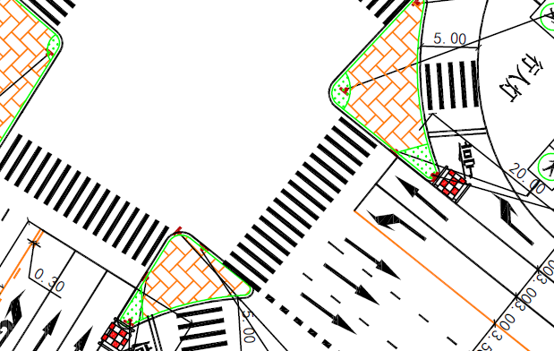

图5.4方案二人行过街设计图

掉头渠化设计

交叉口原设计中掉头方式为超越人行横道后掉头，该掉头方式会在掉头车辆越过人行横道时可能威胁到行人安全，故设计掉头方式为停止线内掉头。

**右转渠化设计**

该交叉口车流量大，同时交叉口面积也大，这将车辆在交叉口内存在的冲突点的冲突放大，降低交叉口的通行量，增加交通事故发生的概率。设计右转实体导流岛，分离右转与直行车辆，也降低右转车辆与慢行交通的冲突点数量，做到了一定程度的慢行交通与机动车的分离。

对于行人来说，通过慢行交通穿越街道，首先需要走到导流岛上，这需要穿越右转车道，即与右转车辆存在冲突，所以需要在慢行交通上岛路径设置人行横道线，同时设置减速让行标线。

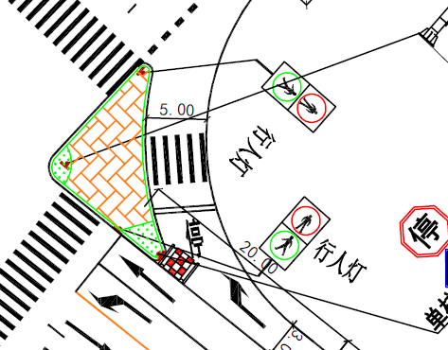

图5.5方案二人行过街设计图

5.2交叉口信号配时设计方案

对于该交叉口，由于本身并未安装流量监测器等，故仍选用定时交通信号配时设计。内容包括：确定交通信号相位、确定信号周期长度、确定各相位绿灯时间、绘制信号配时图。

5.2.1信号配时计算

**进口道流量**、**信号相位**、**交叉口流量比**的计算和确定过程同方案一，在此省略。其中信号相位如下图，Y=0.434。



图5-6 信号相位图

绿灯间隔时间确定

绿灯间隔时间，由黄灯时间A和全红时间AR组成，常用的的计算公式如下：



其中，为停止线到冲突点距离；v为车辆在进口道行驶车速；为车辆制动时间。 当计算出的绿灯间隔时间小于3s时，配以黄灯时间3s，当大于3s时，3s配以黄灯，其余时间为红灯。

根据《城市道路交叉口设计规程》CJJ 152-2010：

3.3.3 平面交叉口内的设计速度在保证安全的前提下，应按组成交叉口的各条道路的设计速度的50％～70％计算，转弯车取小值，直行车取大值。在交叉口视距三角形验算时，进口道直行车设计速度应与相应道路设计速度一致。

故转弯车取20km/h，即5.56m/s2；直行车取28km/h，即7.78m/s2；t一般取2s。

表5-1 交叉口绿灯间隔时间

|  |  |  |  |  |  |
| --- | --- | --- | --- | --- | --- |
| 相位间隔 | s | v | t | I（取整） | 全红 |
| 相位1-相位2 | 16.5 | 7.78 | 2 | 4 | 1 |
| 相位2-相位3 | 12 | 5.56 | 2 | 4 | 1 |
| 相位3-相位1 | 16.3 | 7.78 | 2 | 4 | 1 |

损失时间确定

信号总损失时间L计算如下：



其中n为信号相位数，l为信号相位的损失时间，这里取3s，AR为周期内的全红时间，计算为3s



即损失时间为15s。

周期时间计算

根据Webster配时方法，周期时间由延误最小优化确定，可简化为：



其中L为损失时间，Y为交叉口流量比。



取48s。

最短绿灯时间

最短绿灯时间需要考虑行人过街的信号配时要求，采用通用方法来计算：



表5-2最短绿灯时间

|  |  |  |  |  |
| --- | --- | --- | --- | --- |
| 参数 | 粮河路  (第一相位) | 西区大道  (第一相位) | 天辰路  (第三相位) | 两河东路  (第三相位) |
|
| I(s) | 4 | 4 | 4 | 4 |
| Lp(m) | 14.5 | 15.2 | 15.9 | 16 |
| Gmin(s) | 17.5 | 18.2 | 18.9 | 19 |

**各相位配时**

总有效绿灯时间：



各相位有效绿灯时间：







各相位显示时间：







各相位显示时间：

相位1绿灯9s，相位2绿灯11s，相位3绿灯16s

12+9+11+16=48s。

考虑到行人过街需求，至少应大于16s，故扩增周期时间C0=100s







5.2.2信号相位图



5.2.3方案结果与评价

（1）构建路网

打开Synchro仍利用原有路网。

（2）调整交叉口参数

针对该交叉口渠化方案，调整车道宽度、车道功能、拓宽长度与拓宽车道，使仿真路网与设计方案一致。

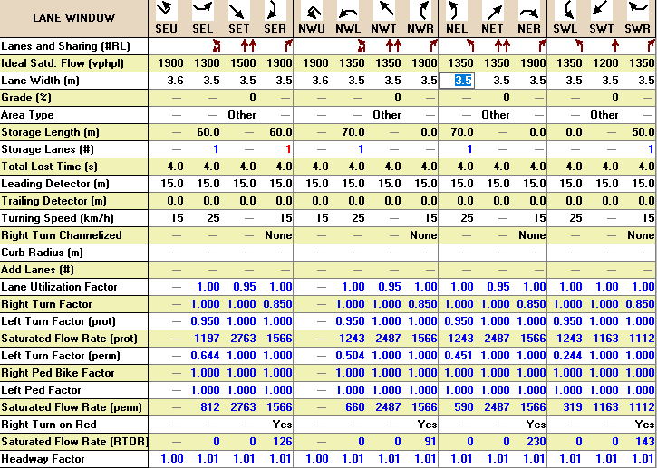

图5-7 交叉口Lane windows

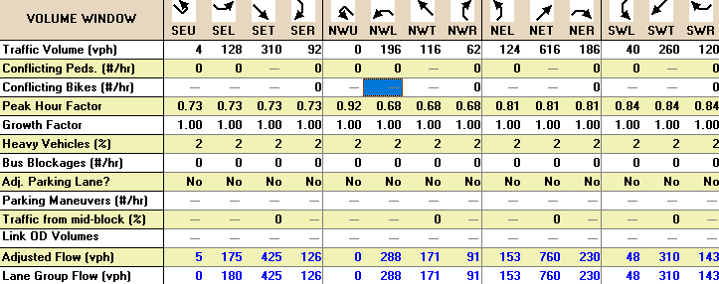

图5-8 交叉口volume windows

（3）设置信号配时方案

根据现有信号配时方案对黄灯时间、全红时间、周期时间等进行相应设置。

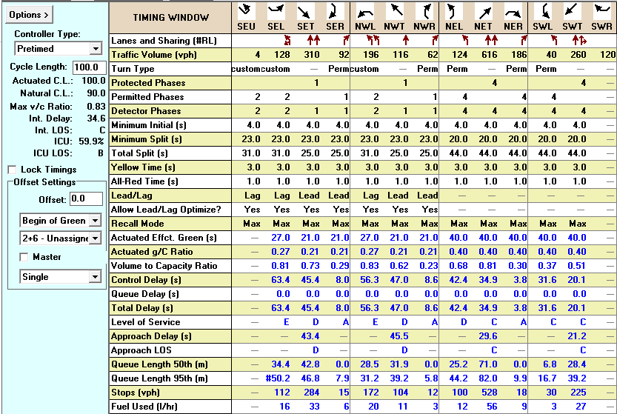

图5-9 交叉口Timing windows

5.2.4仿真结果分析

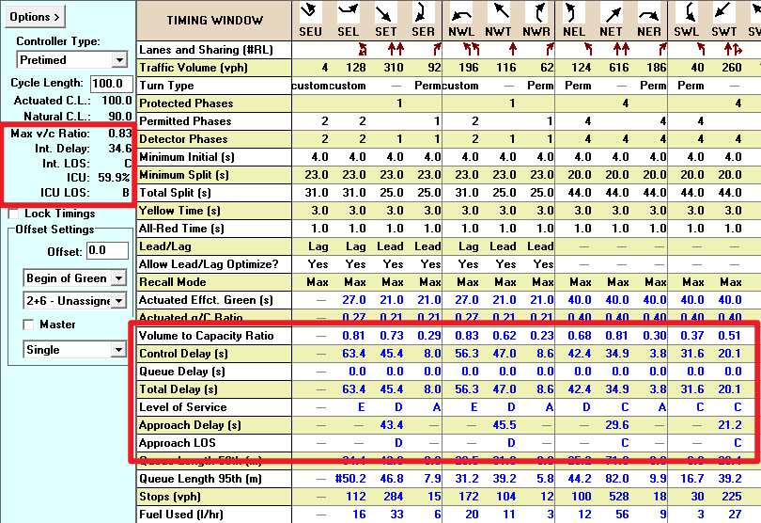

图5-10 交叉口仿真计算结果

对于该交叉口仿真结果，可见虽然增加了相位，但相较于原方案，V/C均小于1，ICU也大幅度减少，在高压交通流量下延误从130降低到30左右，服务等级提升至C，满足“治理交叉口服务水平取C级的规定”。该方案的优点在于减少了交叉口内冲突点位，降低了延误，保障了交通安全，同时设计渠化交通岛缩减行人过街时间。

六、交叉口综合治理方案三

方案三在方案二渠化设计的基础上采用全感应协调控制（Actuated-Coordinate）信号控制方案。需加装交通流量检测器与感应信号控制机。

6.1.交叉口渠化设计方案



图6.1方案三渠化设计图

6.2交叉口信号配时设计方案

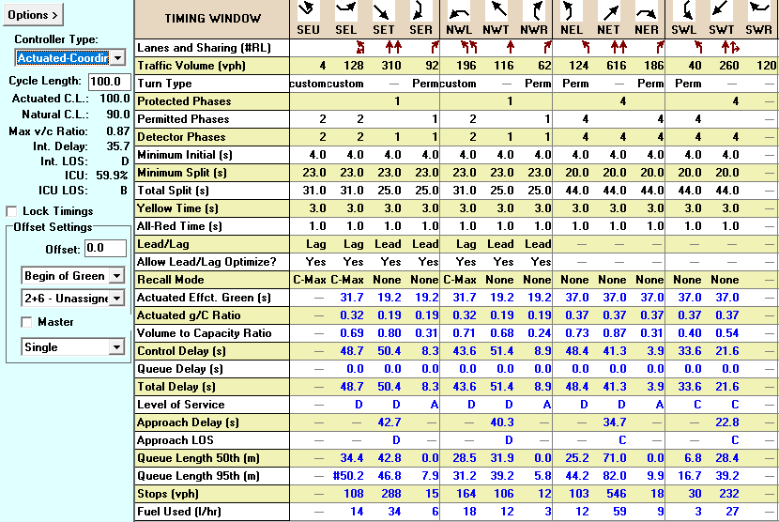

图6.2方案三全感应控制配时图

延误少幅度增加，但全感应控制的优点在于：（1）和定时控制相比，它通过高度的回馈交通需求，以及改变交通模式，从而减少了延误（2）检测信息使得周期时间能以每个周期为基础，有效地结合起来。最后，如果该相位没有得到服务请求，它可以使该相位略过，因此允许信号机去重新分配没有使用的时间到下一个相位中去。

但全感应控制最大的缺点是其的造价高于其他的控制模式，因为其需要安装检测器（安装以及维护费用）。它可能引起较高的车辆停止因为绿灯时间没有为上游车队保留。

七、方案比选

·方案一（低成本方案）：适合较低成本对原有交叉口拥堵具有一定的改善作用

·方案二（渠化岛方案）：渠化岛设计达到比较优秀的效果

·方案三（感应控制方案）：在方案二的基础上选择

可根据需求进行比选。

表7.1方案比选表

|  |  |  |  |  |  |
| --- | --- | --- | --- | --- | --- |
|  | 信号控制方案 | 行人过街 | 造价 | Delay | LOS |
| 实际情况 | 两相位 | 直接过街 |  | 128.7 | F |
| 方案一 | 三相位固定配时 | 安全岛 | 低 | 89.7 | F |
| 方案二 | 三相位固定配时 | 渠化岛 | 高 | 34.6 | C |
| 方案三 | 三相位全感应控制 | 渠化岛 | 最高 | 35.7 | D |

八、结束语

本次交通管理与控制实验，主要针对复杂交叉口进行分析，从现场调查到现状分析，从设计方案到仿真模拟，完成了对复杂交叉口治理从起点到终点全流程的实验。此次实验充分运用了交通工程专业知识与方法，应用于实际问题，提高了解决交通问题的专业能力。

九、参考文献

[1] 罗霞, 刘澜, 刘海旭. 交通管理与控制[M].第二版. 北京: 人民交通出版社, 2017.

[2] 杨晓光, 白玉. 交通设计[M].第二版. 北京: 人民交通出版社, 2020.

[3] GB50647-2011, 城市道路交叉口规划规范[S].

[4] CJJ152-2010, 城市道路交叉口设计规程[S].

[5] GB14887-2011,道路交通信号灯[S].

[6] GB25280-2016,道路交通信号控制机[S].

[7] 李晋,宋瑞,蒋金亮.信号控制交叉口绿灯间隔时间计算方法[J].武汉理工大学学报：交通科学与工程版,2011,35(3):537-541